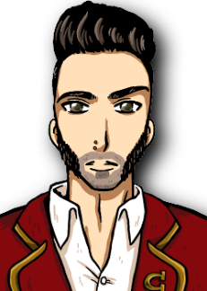

**Dieuvomi :**

Première apparition : Premier cours, intervient pour défendre MC.

Caractéristiques : Accent du sud, kepon

Relations avec d’autres personnages :

* Medoc : Vieille querelle au sujet de Jeudicouverte. Grande tension entre eux.
* Chuenpodo :
* VonYaourt :
* Foulk :

Character arc :

* Son air de rebelle et son passé en font un personnage très respecté.
* Elément déclencheur de la première scène de romance avec Medoc : Après qu’il ait posé une question sur ce que pense le MC de l’origine de Jeudicouverte, si celui-ci répond « Medoc », il ira crever les peuneus de son vélo, le bloquant chez lui le lendemain. Medoc viendra alors à son secours et l’emmènera sur son propre bicycle, ce qui donnera lieu à un rapprochement physique et sentimental.